Міністерство освіти і науки України

Національний технічний університет України  
"Київський політехнічний інститут імені Ігоря Сікорського"

Навчально-науковий інститут атомної та теплової енергетики

Кафедра цифрових технологій в енергетиці

Лабораторна робота №1 з дисципліни «Операційна система UNIX»

Установка операційної системи Ubuntu в Oracle VirtualBox

Група ТР-25

Колісніченко Анни

Перевірила д.т.н., проф. Левченко Л.О.

КИЇВ 2023

**Мета роботи**: набуття навичок установки і створення віртуальних машин в Oracle VirtualBox. Набуття навичок установки і початкового налаштування ОС Ubuntu.

**Теоретична частина**

Віртуалізація – це технологія, яка дозволяє на одному комп’ютері одночасно запускати декілька операційних систем (Linux, Windows, Mac та ін.). Така технологія реалізується за допомогою програми VirtualBox. Це означає, що за допомогою VirtualBox знаходячись, наприклад, в Windows можна без перезавантаження комп'ютера завантажитися в Linux та працювати з будь-якими додатками Linux.

Хостова операційна система (хост-система) - це операційна система фізичного комп'ютера, на якому був встановлений VirtualBox. Існують версії VirtualBox для Windows, Mac OS X, Linux і Solaris.

Гостьова операційна система (гостьова ОС) - це операційна система, яка працює всередині віртуальної машини.

**Завдання**

1. Скачати дистрибутив Oracle VirtualBox останньої версії програми з офіційного сайту.
2. Встановити в Windows віртуальну машину Oracle VirtualBox.
3. Скачати з офіційного сайту ISO-образ «Ubuntu Desktop 22.04 LTS» установочного диска OC Ubuntu.
4. Встановити ОС Ubuntu на створену віртуальну машину.
5. У встановленій операційній системі:
   * встановити розширення (доповнення) гостьової ОС,
   * налаштувати робочі столи (ефекти, зображення);
   * змінити розкладку клавіатури за замовчуванням;
   * визначити тип сеансу як такий, що завантажується за замовчуванням.
6. Необхідно ознайомитися та описати панель інструментів Ubuntu.

**Хід роботи**

1. Встановлюємо на віртуальну машину дистрибутив ОС Linux Ubuntu.
2. Створюємо нову віртуальну машину

1. Вказуємо місце розташування, ім’я та тип

1. Встановлюємо обсяг оперативної пам’яті

1. Вказуємо розмір віртуального жорсткого диску

1. Очікуємо створення віртуальної машини

1. Налаштовуємо віртуальну машину в VirtualBox.
2. Встановлюємо поля «Спільна кишеня» та «Перетягування» Двонапрямний, створюємо на диску папку для знімків Snapshots та вказуємо у полі «Тека зрізів» шлях до цієї папки.

1. За бажанням збільшуємо кількість процесорів

1. Ставимо галочку «Enable 3D Acceleration» та збільшуємо обсяг відеопам'яті до 128 Мб.

1. Натискаємо кнопку «+» , щоб додати загальну папку, за допомогою якої можна буде копіювати файли з хост-системи на віртуальну машину і назад, виберемо папку, яка буде спільною для обох систем (Shared) та поставимо галочку Automount (Авто-підключення) та два рази натиснемо кнопку OK.

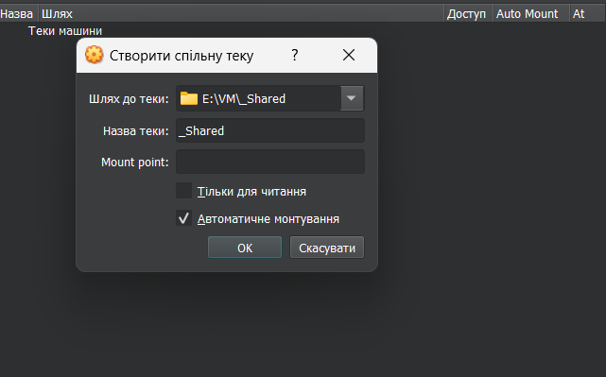

1. Встановлюємо ОС Ubuntu на створену віртуальну машину.
2. Запускаємо створену віртуальну машину

1. Обираємо образ інсталяційного диска та вказуємо шлях до нього

1. Після нетривалої паузи з’явиться зображення робочого столу, далі обираємо зі списку ліворуч мову (English) і натискаємо кнопку «Install Ubuntu».

1. Обираємо «Normal Installation» та «Download updates while installing Ubuntu»

1. Визначаємо тип установки – Erase disk and install Ubuntu, натискаємо Install Now

1. Обираємо часовий пояс і місто, розкладку клавіатури, вводимо ім'я користувача, ім'я комп'ютера і двічі пароль.

1. Розпочинається установка

1. По завершенні установки натиснемо кнопку «Restart Now»

1. Після перезавантаження на екрані з’явиться робочий стіл Ubuntu

1. Встановлюємо доповнення гостьової операційної системи.
2. У вікні віртуальної машини вибираємо пункт меню Пристрої - Встановити гостьові доповнення. Так як команда не спрацювала, на панелі інструментів вибираємо пункт меню “Пристрої” >> ”Встановити гостьові доповнення”, у меню зліва з’являється файл “VBox_Gas_6.1.38”. Переходимо туди, і знаходимо файл “autorun.sh” та запускаємо його як програму у терміналі.

1. Перезавантажимо віртуальну машину.

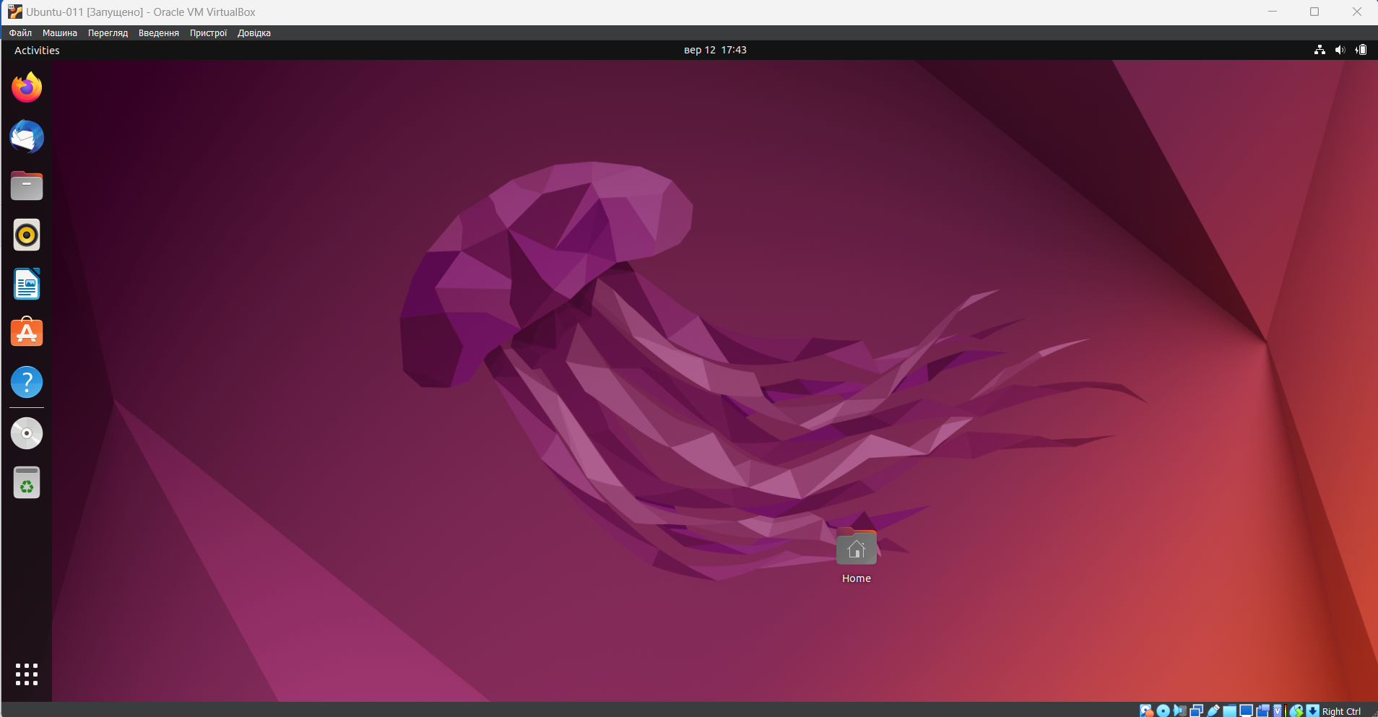

1. Налаштовуємо ОС.
2. Через налаштування змінимо зображення робочого столу.

1. Змінимо ефекти

**Висновок:** Під час виконання лабораторної роботи №1 я набула навичок установки і створення віртуальних машин в Oracle VirtualBox, а також навичок установки і початкового налаштування ОС Ubuntu.